Đáp án

Section 2.1: During and Post-writing

Exercise 1. Xác định xem các câu đã cho dưới đây là đúng hay sai.
1
Trong Writing Task 1, muốn xác định thì sử dụng trong bài, ta cần xét thời gian trong biểu đồ.
A. Đúng

Đúng. Ở bước phân tích 3Ws, ta cần xét yếu tố “when” (số liệu được lấy trong khoảng thời gian nào) để xác định thì sử dụng trong bài.
2
Nếu biểu đồ không cho thời gian, ta sẽ sử dụng thì hiện tại tiếp diễn trong bài.
B. Sai

Sai. Nếu biểu đồ không cho thời gian, ta sẽ sử dụng thì hiện tại đơn.
3
Biểu đồ xu hướng chỉ có thời gian trong quá khứ và hiện tại, không có thời gian trong tương lai.
B. Sai

Sai. Biểu đồ xu hướng có thể cho thời gian trong quá khứ, hiện tại hoặc tương lai.
4
Nếu biểu đồ cho thời gian trong tương lai, ta sẽ sử dụng các cấu trúc dự đoán cho tương lai.
A. Đúng

Đúng. Nếu biểu đồ cho thời gian trong tương lai, ta sẽ sử dụng các cấu trúc dự đoán để diễn tả số liệu trong tương lai.
5
Nếu trong biểu đồ có cả thời gian quá khứ, hiện tại và tương lai thì ta sẽ sử dụng kết hợp 3 thì quá khứ, hiện tại và tương lai.
A. Đúng

Đúng. Nếu biểu đồ cho thời gian ở cả quá khứ, hiện tại và tương lai thì ta sẽ sử dụng kết hợp cả 3 thì.
6
Thì quá khứ hoàn thành là thì thường hay được sử dụng nhất trong biểu đồ xu hướng.
B. Sai

Sai. Biểu đồ xu hướng thường hay cho thời gian ở trong quá khứ và thì hay được sử dụng nhất là quá khứ đơn.

Exercise 2. Chọn CÁC đáp án đúng cho các câu hỏi dưới đây.
1
Chọn các từ vựng mô tả xu hướng tăng.
climb
rise/ a rise
grow
increase/ an increase
Các từ vựng mô tả xu hướng tăng:
Verb | Noun
- To rise  - To climb  - To grow  - To increase  - To show an upward trend | - A rise  - A growth  - An increase

2
Chọn các từ vựng mô tả xu hướng giảm.
fall/ a fall
decrease/ a decrease
reduce
a reduction
Các từ vựng mô tả xu hướng giảm:
Verb | Noun
- To fall  - To reduce  - To drop  - To decrease  - To show a downward trend | - A fall  - A reduction  - A drop  - A decrease
Xem giải thích

3
Chọn các từ vựng mô tả xu hướng dao động.
fluctuate
variation
vary
fluctuation
Các từ vựng mô tả xu hướng dao động:
Verb | Noun
- To fluctuate  - To vary | - Fluctuation  - Variation  - Volatility

4
Chọn các từ vựng mô tả xu hướng không thay đổi.
To remain steady
Stable
Unchanged
Stabilization
Các từ vựng mô tả xu hướng không thay đổi:
Verb | Noun
- To level off/ out  - To remain steady/ unchanged/ stable  - To stabilize  - To plateau  - To show no change | - Stabilization  - Plateau
Xem giải thích

5
Chọn các từ vựng mô tả xu hướng đạt điểm cao nhất.
reach a peak
reach the highest point
hit a peak
Các từ vựng mô tả xu hướng đạt điểm cao nhất:
- Hit a peak
- Reach a peak
- Reach the highest point

6
Chọn các từ vựng mô tả xu hướng đạt điểm thấp nhất.
reach a low
reach the lowest point
hit a low
Các từ vựng mô tả xu hướng đạt điểm thấp nhất:
- Hit a low
- Reach a low
- Reach the lowest point

Exercise 3. Chọn cách sử dụng thích hợp cho các tính từ/ trạng từ dưới đây.
Câu | Câu Hỏi | Đáp án
1 | rapid/ rapidly | Mô tả tốc độ thay đổi nhiều, đáng kể, nhanh
2 | slight/ slightly | Mô tả tốc độ thay đổi ít, không đáng kể
3 | gradual/ gradually | Mô tả tốc độ thay đổi ít, không đáng kể
4 | dramatic/ dramatically | Mô tả tốc độ thay đổi nhiều, đáng kể, nhanh
5 | slow/ slowly | Mô tả tốc độ thay đổi ít, không đáng kể
6 | sharp/ sharply | Mô tả tốc độ thay đổi nhiều, đáng kể, nhanh
7 | considerable/ considerably | Mô tả tốc độ thay đổi nhiều, đáng kể, nhanh
8 | significant/ significantly | Mô tả tốc độ thay đổi nhiều, đáng kể, nhanh

Cách sử dụng | Tính từ | Trạng từ
Mô tả sự thay đổi nhiều, đáng kể, nhanh và rõ ràng | - Dramatic  - Sharp  - Considerable  - Significant  - Rapid | - Dramatically  - Sharply  - Considerably  - Significantly  - Rapidly
Mô tả sự thay đổi ít, không đáng kể | - Slight  - Slow  - Gradual | - Slightly  - Slowly  - Gradually

Exercise 4. Dựa vào biểu đồ đã cho, chọn đáp án đúng để hoàn thành câu.
** Chú ý tới:
- Mốc thời gian trong biểu đồ để chọn thì động từ phù hợp
- Vị trí của chỗ trống trong câu để chọn dạng từ phù hợp
- Tốc độ thay đổi của đối tượng để chọn từ vựng mô tả chính xác
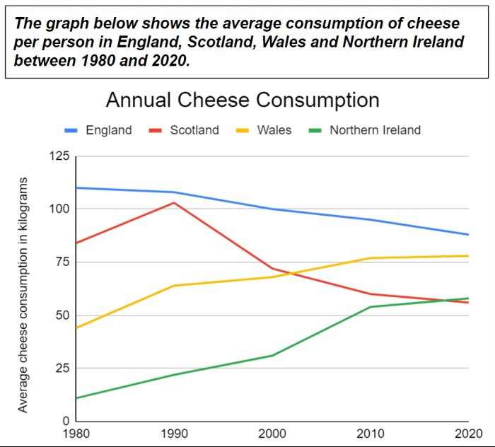
Bài tập chưa làm
1
The amount of cheese consumed in England _____ throughout the period.
A. declined steadily

- Tốc độ thay đổi: Từ biểu đồ ta thấy lượng phô mai tiêu thụ ở Anh (đường màu xanh dương) giảm đều qua các năm => loại đáp án C, D
- Vị trí của chỗ trống: Chỗ trống cần điền đứng sau chủ ngữ “The amount of cheese consumed in England” => cần điền 1 động từ chia thì quá khứ đơn và trạng từ bổ nghĩa cho động từ => đáp án A
2
There was _____ in cheese consumption in both Wales and Northern Ireland during these decades.
C. a gradual increase

- Tốc độ thay đổi: Từ biểu đồ ta thấy lượng phô mai tiêu thụ ở xứ Wales (đường màu vàng) và Northern Ireland (đường màu xanh lá) tăng đều qua các năm => loại đáp án A, B
- Vị trí của chỗ trống: Chỗ trống cần điền đứng sau chủ ngữ giả “there” và to be => cần điền một danh từ và tính từ bổ nghĩa cho danh từ => đáp án C
(Khi mô tả xu hướng, ta nên sử dụng đa dạng 2 cấu trúc phổ biến là:
- S + động từ + (trạng từ) + ……
- There + to be + a/an + (tính từ) + danh từ + …….)
3
England’s figures _____ from roughly 112 kg in 1980 to approximately 88 kg in 2020.
B. fell gradually

- Tốc độ thay đổi: Từ biểu đồ ta thấy lượng phô mai tiêu thụ ở Anh GIẢM từ 112 kg năm 1980 xuống còn 88 kg năm 2020 => loại đáp án A, B
- Vị trí của chỗ trống: Chỗ trống cần điền đứng sau chủ ngữ “England’s figures” => cần điền một động từ chia thì quá khứ đơn và trạng từ bổ nghĩa cho động từ => đáp án B
4
From the year 1990, cheese consumption in Scotland _____ to approximately 55 kg in 2020.
D. dropped significantly

- Tốc độ thay đổi: Từ biểu đồ ta thấy, từ năm 1990, lượng phô mai tiêu thụ ở Scotland (đường màu đỏ) GIẢM MẠNH => loại đáp án A, B
- Vị trí của chỗ trống: Chỗ trống cần điền đứng sau chủ ngữ “cheese consumption in Scotland” => cần điền một động từ chia thì quá khứ đơn và trạng từ bổ nghĩa cho động từ => đáp án D
5
There was _____ in the amount of cheese eaten in Wales between 1990 and 2010.
C. a slow rise

- Tốc độ thay đổi: Từ biểu đồ ta thấy, từ năm 1990 đến năm 2010, lượng phô mai tiêu thụ ở xứ Wales (đường màu vàng) TĂNG NHẸ => loại đáp án A, B
- Vị trí của chỗ trống: Chỗ trống cần điền đứng sau chủ ngữ giả “there” và to be => cần điền một danh từ và tính từ bổ nghĩa cho danh từ => đáp án C
Xem giải thích

Exercise 5. Dựa vào đề bài đã cho và các từ gợi ý trong ngoặc, điền từ thích hợp vào chỗ trống để hoàn thành câu.
** Để điền được đáp án đúng, hãy chú ý tới:
- Mốc thời gian trong biểu đồ để chia thì động từ phù hợp
- Vị trí của chỗ trống trong câu để chọn dạng từ phù hợp
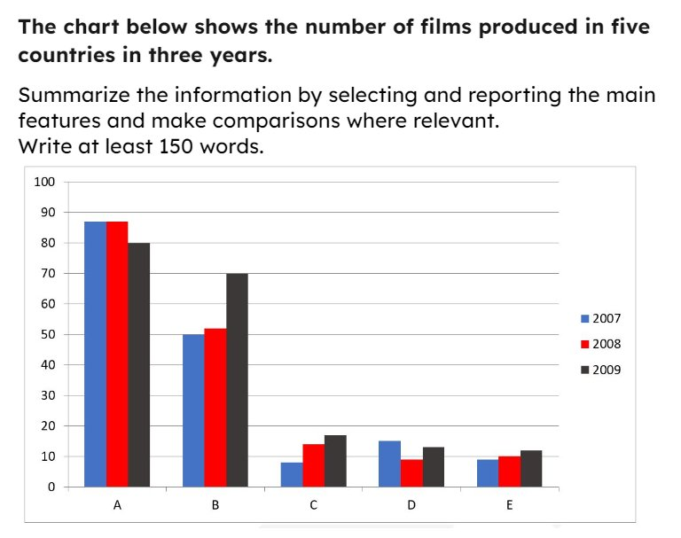
1. There was 1a small decline (small/ decline) in the number of films produced in country A and D.
2. In 2007, around 86 films were made by country A. The figure remained unchanged one year later before 2slightly decreasing//decreasing slightly (slight/ decrease) to exactly 80 films in 2009.
3. Between 2007 and 2009, the number of movies made by country B 3increased slowly//slowly increased (increase/ slow) from 50 films to 70 films.
4. The number of films released by country D 4fell (fall) to just under 10 in 2008 and 5rose (rise) again to 12 in 2009.
5. The number of movies made by country C 6gradually increased//increased gradually (gradual/ increase) to 18 movies by 2009.
6. As for country E, there was 7a slight rise (slight/ rise) in the number of films made, from around 9 movies in 2007 to 11 in 2009.
 | Đáp án | Giải thích
1 | There was a small decline in the number of films produced in country A and D. | - Sau there + (to be) là một danh từ => decline  - Tính từ bổ nghĩa cho danh từ sẽ đứng trước danh từ => small decline  - Các danh từ mô tả xu hướng đều là danh từ đếm được => cần thêm mạo từ "a" => a small decline
2 | In 2007, around 86 films were made by country A. The figure remained unchanged one year later before slightly decreasing/decreasing slightly to exactly 80 films in 2009. | - Động từ sau “before” cần để dạng V-ing => decreasing  - Để bổ nghĩa cho động từ ta cần 1 trạng từ, trạng từ có thể đứng trước hoặc sau động từ => slightly decreasing/ decreasing slightly
3 | Between 2007 and 2009, the number of movies made by country B increased slowly/ slowly increased from 50 films to 70 films. | - Chỗ trống cần điền đứng sau chủ ngữ => cần một động từ  - Thời gian của câu là “Between 2007 and 2009” => cần động từ ở quá khứ => increased  - Để bổ nghĩa cho động từ ta cần 1 trạng từ, trạng từ có thể đứng trước hoặc sau động từ => increased slowly / slowly increased
4 | The number of films released by country D fell to just under 10 in 2008 and rose again to 12 in 2009. | - Chỗ trống cần điền đứng sau chủ ngữ “The number of films released by country D” => cần điền động từ  - Thời gian trong biểu đồ là trong quá khứ => động từ ở chỗ trống thứ nhất chia thì quá khứ đơn => fell  - Chỗ trống thứ hai đứng sau liên từ "and" => chia thì tương đương => rose
5 | The number of movies made by country C gradually increased/ increased gradually to 18 movies by 2009. | - Thời gian trong biểu đồ là trong quá khứ => động từ chia thì quá khứ đơn => increased  - Để bổ nghĩa cho động từ ta cần 1 trạng từ, trạng từ có thể đứng trước hoặc sau động từ => gradually increased/ increased gradually
6 | As for country E, there was a slight rise in the number of films made, from around 9 movies in 2007 to 11 in 2009. | - Sau there + (to be) là một danh từ => rise  - Tính từ bổ nghĩa cho danh từ sẽ đứng trước danh từ => slight rise  - Các danh từ mô tả xu hướng đều là danh từ đếm được => cần thêm mạo từ "a" => a slight rise

Exercise 6. Dựa vào đề bài dưới đây, điền dạng đúng của từ trong ngoặc để hoàn thành đoạn văn.
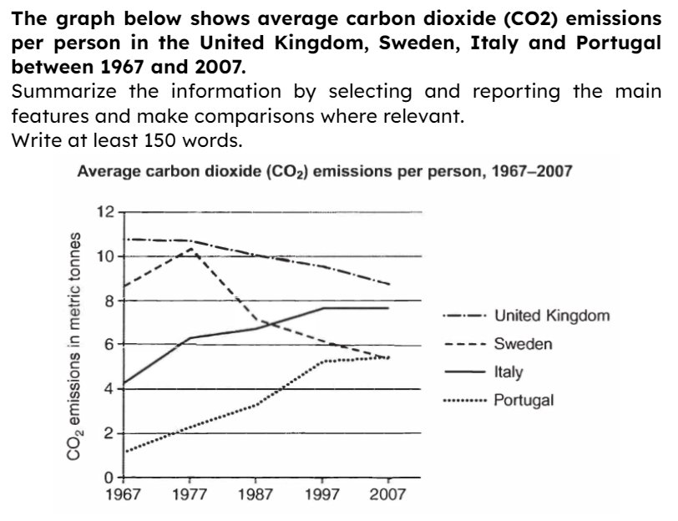
CO2 emissions of Italy 1started (START) at well over 4 tonnes, while Portugal 2had (HAVE) the lowest release of CO2 in 1967, at about 1 tonnes. The amount of CO2 released in Italy 3saw (SEE) a 4considerable (CONSIDERABLY) rise over the next 30 years before 5leveling (LEVEL) off at under 8 tonnes until 2007. 6Similarly (SIMILAR), the figure for Portugal 7witnessed (WITNESS) a jump of 5 tonnes and 8reached (REACH) the 9highest (HIGH) point of approximately 5.5 tonnes at the end of the period, the same figure as Sweden.
Ta thấy thời gian trong biểu đồ là từ năm 1967 đến 2007 => đây là thời gian trong quá khứ => động từ trong phần thân bài chia thì quá khứ đơn.
- Chỗ trống 1,2,3,7,8: động từ chia thì quá khứ đơn
- Chỗ trống số 4: sau mạo từ “a” và trước danh từ “rise” ta cần 1 tính từ để bổ nghĩa cho danh từ
- Chỗ trống 5: sau “before, after” là 1 mệnh đề hoặc động từ V-ing
- Chỗ trống 6: chỗ trống cần điền đứng 1 mình đầu câu => cần điền trạng từ
- Chỗ trống 9: ta có cấu trúc “reach the highest point” (đạt điểm cao nhất)
Đoạn văn hoàn chỉnh:
CO2 emissions of Italy started at well over 4 tonnes, while Portugal had the lowest release of CO2 in 1967, at about 1 tonnes. The amount of CO2 released in Italy saw a considerable rise over the next 30 years before leveling off at under 8 tonnes until 2007. Similarly , the figure for Portugal witnessed a jump of 5 tonnes and reached the highest point of approximately 5.5 tonnes at the end of the period, the same figure as Sweden.

Exercise 7. Dựa vào đề bài đã cho, chọn đáp đúng để hoàn thành bài viết dưới đây.
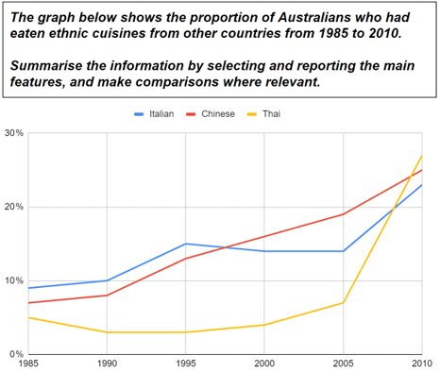
In 1985, the percentage of Australians who had eaten Italian food was (1) _____, at nearly 10%. The figures for Chinese and Thai food were lower, at around 7% and 5% respectively. In the next 11 years, the proportion of Australians who had tried Italian and Chinese cuisine both (2) _____ to around 15% in 1995. In contrast, there was (3) _____ in the figure for Thai food to around 3% in 1995.
The proportion of Australians who had tried Italian food fell to around 14% in 2005 before (4) _____ to approximately 23% in the final year. Meanwhile, the figure for Australians who had eaten Chinese cuisine (5) _____ throughout the entire period and (6) _____ roughly 25% in 2010. The percentage of Australians who had tried Thai food was under 7% until 2005, then (7) ______ to about 27% at the end of the period.
1
A. the highest

Năm 1985, phần trăm người Úc đã từng ăn đồ ăn Ý là 10% - là số liệu cao nhất => sử dụng cấu trúc so sánh nhất => đáp án A.
2
B. increased steadily

Chỗ trống đứng sau chủ ngữ trong câu “the proportion of Australians who had tried Italian and Chinese cuisine” => cần điền động từ chia thì quá khứ đơn và trạng từ bổ nghĩa cho động từ. => đáp án B.
3
C. a slight decrease

Sau cấu trúc “there + to be” ta cần điền 1 danh từ và bổ nghĩa cho danh từ là 1 tính từ phía trước => đáp án C.
4
B. jumping

Sau “before” ta có thể điền mệnh đề hoặc động từ V-ing => đáp án B.
5
C. went up gradually

Chỗ trống đứng sau chủ ngữ trong câu “the figure for Australians who had eaten Chinese cuisine” => cần điền động từ chia thì quá khứ đơn và trạng từ bổ nghĩa cho động từ => đáp án C.
6
A. reached a peak of

Khi muốn diễn đạt ý “đạt điểm cao nhất”, ta có thể dùng 1 trong 2 cấu trúc sau:
- reach a peak of + số liệu
- reach the highest point of + số liệu
=> đáp án A
7
B. rose considerably

Chỗ trống đứng sau chủ ngữ “The percentage of Australians who had tried Thai food” => cần điền động từ chia thì quá khứ đơn và trạng từ bổ nghĩa cho động từ => đáp án B.
Đoạn văn hoàn chỉnh:
In 1985, the percentage of Australians who had eaten Italian food was the highest, at nearly 10%. The figures for Chinese and Thai food were lower, at around 7% and 5% respectively. In the next 11 years, the proportion of Australians who had tried Italian and Chinese cuisine both increased steadily to around 15% in 1995. In contrast, there was a slight decrease in the figure for Thai food to around 3% in 1995.
The proportion of Australians who had tried Italian food fell to around 14% in 2005 before jumping to approximately 23% in the final year. Meanwhile, the figure for Australians who had eaten Chinese cuisine went up gradually throughout the entire period and reached a peak of roughly 25% in 2010. The percentage of Australians who had tried Thai food was under 7% until 2005, then rose considerably to about 27% at the end of the period.
Xem giải thích

Exercise 8. Dựa vào biểu đồ và gợi ý đã cho, viết lại các câu dưới đây bằng tiếng Anh.
** Chú ý tới:
- Mốc thời gian trong biểu đồ để chọn thì động từ phù hợp
- Tốc độ thay đổi của đối tượng để chọn từ vựng mô tả chính xác
- Quy tắc “danh - động, tính - trạng” để dùng từ loại thích hợp
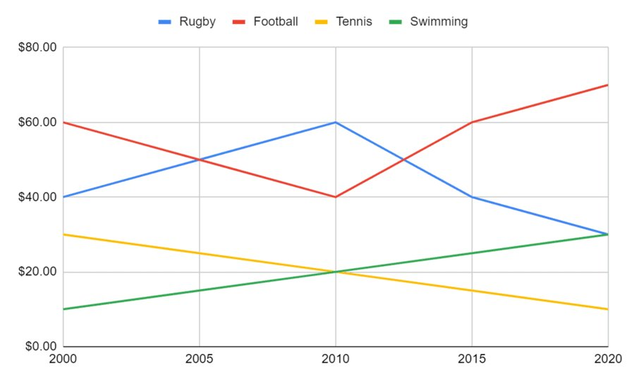
1

Số tiền tiêu cho dụng cụ bóng đá giảm nhẹ từ 60 đô 1 người trong năm 2000 xuống 40 đô trong năm 2010.

(Gợi ý sử dụng chủ ngữ là “The amount of money spent on football equipment”)
Suggested answer: The amount of money spent on football equipment decreased/fell/dropped/declined slightly from $60 per person in 2000 to $40 in 2010.
Xem giải thích
2

Số tiền tiêu cho dụng cụ bóng đá chạm mức thấp nhất 40 đô trong năm 2010, sau đó tăng mạnh trong 21 năm tiếp theo.

(Gợi ý sử dụng chủ ngữ là “The amount of money spent on football equipment”)
Suggested answer: The amount of money spent on football equipment reached the lowest point of $40 in 2010, then increased/rose/went up sharply/significantly/considerably in the next 21 years.
Xem giải thích
3

Doanh thu của dụng cụ môn bóng bầu dục tăng dần trong 20 năm đầu, sau đó giảm đáng kể từ 60 đô trong năm 2010 xuống khoảng 30.000 đô trong năm 2020.

(Gợi ý sử dụng chủ ngữ là “Sales of rugby equipment”)
Suggested answer: Sales of rugby equipment rose/increased/went up gradually in the first 20 years, then fell/decreased/ declined/ dropped significantly/ considerably/ sharply from $60 in 2010 to about $30 in 2020.
Xem giải thích
4

Doanh thu của dụng cụ bơi bắt đầu ở mức 10 đô trong năm 2000 và tăng đều qua các năm.

(Gợi ý sử dụng chủ ngữ là “Sales of swimming equipment”)
Suggested answer: Sales of swimming equipment started at $10 in 2000 and went up/ increased/ rose steadily over the years.
Xem giải thích
5

Ngược lại, có một sự giảm đều trong số tiền chi cho dụng cụ tennis, từ khoảng 30.000 đô năm 2000 xuống khoảng 10.000 đô năm 2020.

(Gợi ý sử dụng liên từ “On the contrary” và cụm “the amount of money spent on tennis equipment”)
Suggested answer:
On the contrary, there was a steady drop/ decrease/ fall/ decline in the amount of money spent on tennis equipment, from about $30 in 2000 to around $10 in 2020.
Xem giải thích

